中国资源卫星应用中心全国地方遥感应用协会
0000000000000000000000000000000000000000000000000000000000000000000000000000

中资计字(1993)013号
关于印发《全国地方遥感应用协会常务理事会第一次会议纪要》的通知
各省、自治区、直辖市、计划单列市计委(计经委、国土厅、国土局)遥感中心:
为了适应国土开发整治对遥感技术的需要和遥感技术为国民经济服务的需要,山西省遥感中心、遥感学会提出,山东省遥感技术中心、甘肃省遥感中心、湖南省遥感中心、江苏省遥感学会共同发起,于1989年12月20- 24日在山西省太原市召开了全国地方遥感技术应用与战略研讨会,会议一致同意成立全国地方遥感协调小组筹备组,并推举山西省为组长单位,湖南、陕西、甘肃、山东、江苏、吉林、云南省为副组长单位。1990年7月山西省计委以晋计国土(1990)566号文件,请国家计委牵头,在筹备组基础上建立全国地方遥感协调组织。1990年9月国家计委办公厅以计办国土(1990)666号文件函复山西省计委,全国地方遥感工作由国土资源卫星应用协调小组和中国资源卫星应用中心(当时为筹备处)负责协调。中国资源卫星应用中心和全国地方遥感协调小组筹备组1992年8月24- 26日在山西省五台山召开了第二次全国地方遥感工作会议,代表一致同意在全国地方遥感协调小组筹备组的基础上,成立全国地方遥感应用协会,并选举了理事长、副理事长、秘书长、副秘书长。1992年12月3日航空航天部以航人
240号文件,同意中国资源卫星应用中心组建全国地方遥感应用协会及其章程,1993年3月29日,民政部审查批准,准予全国地方遥感应用协会注册登记,1993年6月12- 13日,在北京召开了由理事长、副理事长、秘书长、副秘书长组成的常务理事会第一次会议,现将会议纪要印发你们,请协助研究落实。附件:《全国地方遥感应用协会常务理事会第一次会议纪要》
附件:《全国地方遥感应用协会常务理事会第一次会议纪要》
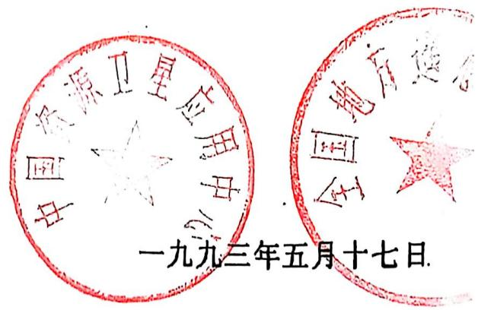
主题词:会议 纪要 通知
中国资源卫星应用中心办公室
一九九三年五月十七日印
打字:蔡丽涌 校对:韩兆双 共印:200份(存档2份)
附件一：全国地方遥感应用协会常务理事会第一次会议纪要(一九九三年五月十三日通过)
全国地方遥感应用协会第一次常务理事会于 1993年6月12至13日在北京召开。到会的有理事长吴美蓉、副理事长翟宇林、刘侠、管海晏(白新峰代)、刘玉机、赵锐、印仁高(何尚荣代)、胡如忠(兼秘书长),副秘书长董宇阳、协会秘书处韩兆双、阎秀英。
全国地方遥感应用协会经航空航天部批准后,于1993年3月29日获民政部批准注册登记(附件一),其宗旨是:促进全国遥感信息技术的应用与发展。会议认为,这是我国遥感信息及相关技术应用发展中的一件大事。我们一定要在国家政策、法律、法规允许的范围内,充分发挥本协会的优势,团结各种所有制的遥感信息及相关技术的企事业单位,建立科工贸一体化的经济技术实体,协助政府有关部门做些社会事务工作,为会员解惑,努力维护会员及用户的合法权益,促进高新技术尽快转化为生产力,为改革开放和现代化建设做出更大的贡献。
会议对协会章程、会费管理办法、1993年工作计划、协会机关建设等进行了认真讨论,现纪要如下:
一、根据党的十四大精神,本着建立社会主义市场经济体制的原则,会议对协会章程(草案)进行了审查,并进行了必要的修改,同意提交即将召开的第一次会员代表会议审议。为不影响协会工作,秘书处从五月十五日起可暂按协会章程(草案)(附件二)开展工作。
二、考虑到国际交往,本协会的英文名称为:China association of remote sensing application of provinces and cities.英文缩写为:CARSA。
三、为了保证协会正常活动经费,会议同意本会《会费管理暂行办法》,请会员单位按时缴纳(附件三)。
四、会议同意秘书处提出的1993年协会主要工作安排(附件四),印发会员单位,作为开展协会活动的依据。
五、同意今年三季度末或四季度初在四川省召开全国地方遥感应用协会第一次代表会议暨成立大会,请四川省遥感中心帮助做好准备工作。请各省、自治区、直辖市、计划单列市计委(国土部门)会同遥感中心,根据协会章程(草案),酝酿、协商、推荐1一3名理事,6月底前将简历和推荐材料寄秘书处(附件五)。
六、会议希望各会员单位抓住机遇,在条件允许的情况下,兴办科工贸经济实体,开拓领域,多渠道创收节支,既增加协会的凝聚力,又给协会注入活力。同意由刘侠、董宇阳、韩兆双、阎秀英同志负责筹办可赛高技术集团公司(简称可赛集团)。同意在本协会下设”环境遥感应用协会”分支机构,由刘玉机同志负责筹办。
七、根据协会工作需要,会议同意增补全国地方遥感应用协会秘书处韩兆双同志为协会常务理事、兼副秘书长,具体负责秘书处日常事务工作。
八、为了加强协会秘书处的工作,要求副理事长单位各派1位同志参加秘书处工作,既负责所在大区的协会协调、联络工作,也要轮流到秘书处承担具体工作。
附件:一、中华人民共和国社会团体登记证(复印件)二、全国地方遥感应用协会章程(草案)三、全国地方遥感应用协会会费管理办法四、全国地方遥感应用协会一九九三年工作计划五、全国地方遥感应用协会理事登记表
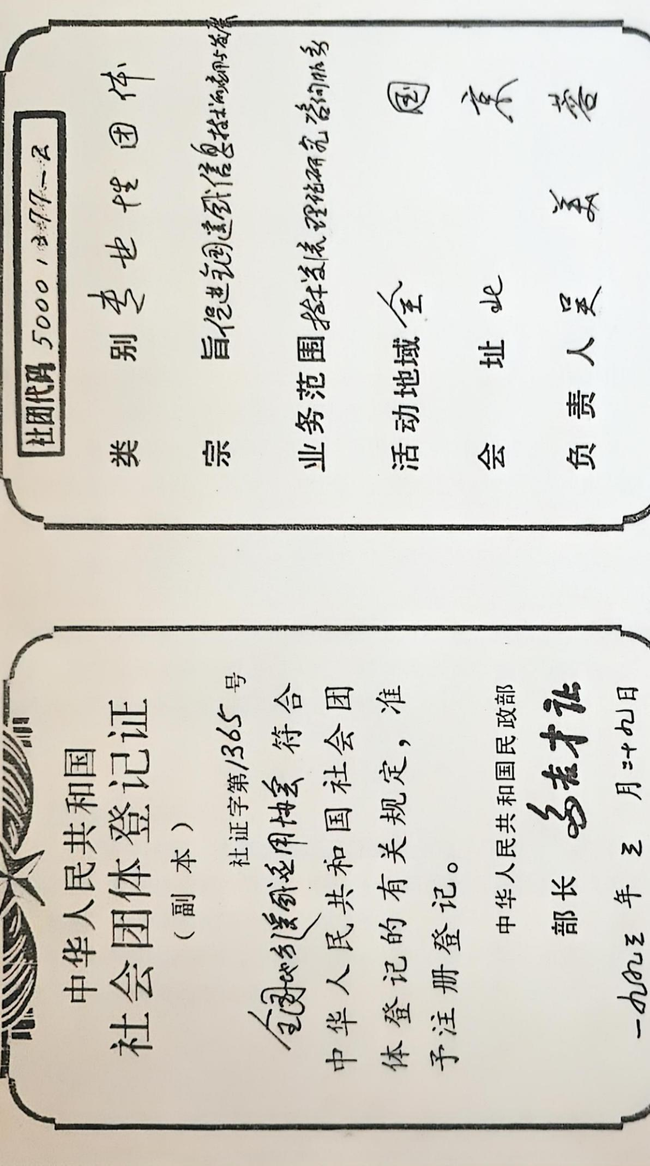
附件二：全国地方遥感应用协会章程(草案)
第一章 总 则
第一章 总 则第一条: 本协会名称为”全国地方遥感应用协会”, 其英文全称为: China association of remote sensing application of provinces and cities, 英文缩写为: CARSA。
第二条: 本协会由中国资源卫星应用中心和全国各省、自治区、直辖市的遥感中心以及各种所有制的遥感信息及相关技术应用的企事业单位组成。
第三条: 协会的宗旨是: 在党的基本路线指导下, 团结全国遥感信息技术队伍, 紧密协作, 为促进遥感信息及相关技术在全国的广泛应用与发展, 引导参与兴办该领域的高新技术产业, 积极开拓高新技术市场, 维护会员和用户的正当权益, 提高社会效益和经济效益, 为加快我国改革开放和现代化建设做出贡献。
第二章 任 务
第四条: 主要任务
1、在国家政策、法律、法规允许的范围内, 组织会员单位, 建立科工贸一体的经济技术实体, 参与全国遥感信息及相关技术有关决策、规划、计划的研究和实施, 提出建议;
2、为全国各种所有制的遥感信息单位服务, 促进遥感信息及相关技术应用和市场健康发展;
3、为我国研制的资源卫星推广应用，做好应有的准备，使其及时发挥经济和社会效益；
4、接受政府和用户的委托，有偿地进行项目论证、成果评审、技术转让、技术合同登记以及资源、环境、灾情的评估，出具可靠的具有法律依据的文书；进行相关企业的规范化设计、技术仲裁和经济中介；
5、争取国际国内市场，开展重大遥感信息及相关技术应用项目，组织会员单位参与实施：
6、组织遥感信息技术应用和相关领域企事业单位的经济技术协作、经济交流、技术推广及国际合作；
7、开展相关领域的技术开发、技术咨询、人才培训和科学普及等服务工作；
8、维护会员单位及用户的正当权益。
第三章 会员
第五条：本协会会员分为团体会员和个人会员两种。凡承认协会章程，履行会员义务，积极支持和参加本协会组织的各项活动，从事遥感信息及相关技术应用工作的各种所有制的企事业单位或个人，均可向协会提出书面申请，经本会常务理事会批准，成为协会的团体或个人会员。团体会员单位设负责人和联络员各一名。
第六条：会员的权利
1、有选举权和被选举权；2、有权对协会工作提出批评和建议；3、优先参加协会组织的有关活动；4、优先获得协会的资料、信息、开发软件和中国资源卫星应用
中心的资源卫星数据；
5、优先承担协会组织的项目；
6、对协会工作或遥感信息技术应用作出贡献者，有权享受协会的奖励。
第七条：会员的义务
1、遵守协会章程，执行协会决议；
2、积极承担并完成协会委托的工作；
3、积极参加协会的活动；
4、团体会员每年向协会报告一次工作情况；
5、按期缴纳会费。
第八条：会籍管理
1、会籍管理由秘书处负责；
2、会员违反协会章程，情节严重者，经常务理事会决定劝其退会或取消会籍；
3、会员连续两年不缴会费，视为自动退会；
4、个人会员被剥夺公民权利者，其会籍自然取消；
5、会员可以申请退会。
第四章 组织机构
第九条：组织原则是民主集中制。
本协会的最高权力机构为全国会员代表会议。全国会员代表会议每四年召开一次。若需延期或提前举行，由常务理事会研究决定。
第十条：全国会员代表会议主要任务
1、制定协会的工作方针和任务；
2、审查理事会的工作报告；
3、制定和修改协会章程;
4、选举新的理事会。
第十一条:理事会
理事会在全国会员代表会议闭会期间行使会员代表会议的职权,其主要任务:
1、执行全国会员代表会议的决议;
2、选举常务理事;
3、奖励优秀成果,表彰协会积极分子;
4、筹备和召开下届会员代表会议,负责组织改选下届理事会。
第十二条:常务理事会
常务理事会是协会的领导机构,在理事会闭会期间行使理事会的职权。其主要任务:
1、执行全国会员代表会议、理事会决议;
2、制定和实施协会工作计划;
3、选举理事长、副理事长、秘书长、副秘书长;
4、审批协会经费预算、决算。
第十三条:根据工作需要,协会设名誉理事长、顾问若干名,下设若干分支机构。
第十四条:协会秘书处由理事长、副理事长的单位派人组成,在常务理事会领导下,负责处理协会的日常工作。常务理事会闭会期间,由秘书长、副秘书长领导秘书处,办公地点设在中国资源卫星应用中心。
第五章 经费
第十五条:经费来源
1、主管部门和有关领导部门资助；
2、会费及其它收入；
3、国内外团体和个人的赞助。
第十六条:协会经费支出,主要用于协会的活动、资料印发、聘用工作人员等。
第六章 附 则
第十七条:本章程经全国会员代表会议通过后生效。
第十八条:协会终止活动需经会员代表会议通过,报主管部门批准。
第十九条:本章程修改权归全国会员代表会议。
第二十条:本章程解释权归常务理事会。
附件三：全国地方遥感应用协会会费管理暂行办法
(一九九三年五月十三日第一次常务理事会通过)
为了保证全国地方遥感应用协会(以下简称”协会”)开展正常活动,充分发挥协会的组织、协调和桥梁纽带作用,更好地为各级政府有关部门和会员单位服务,根据章程,制定本办法。
一、凡自愿申请参加协会并被批准入会的会员,应增强组织观念,认真履行义务,按规定每年缴纳一次会费;
二、凡理事单位,每年缴纳的会费不低于1000元,其他会员单位每年缴纳会费不低于500元,于每年三月一次交齐。对各单位缴纳会费的情况,协会秘书处于每年第三季度利用简报或会刊予以通报公布(1993年会费从章程通过之日起,一个月内交齐)
三、除按规定缴纳会费外,会员还可自愿资助和捐赠协会活动经费,数额不限;
四、会费的开支项目主要是:
(一)协会召开全国会员代表会议、理事会、常务理事会和学术交流、专题讨论等会议费的开支,其开支标准按国家现行有关规定办理;
(二)印发文件、简报、资料和支付邮电、办公用品等费用;
(三)协会秘书处工作人员所需行政经费开支和生活福利补贴费用等;
(四)其它必要开支。
五、协会收取的会费取之于民,用之于民,严格按照有关规定,由秘书处年初提出开支预算计划,年终作出决算报告,经常务理事会议审核批准。
附件四：全国地方遥感应用协会一九九三年工作计划
(一九九三年五月十三日第一次常务理事会通过)
为促进我国遥感信息技术应用与发展，探索建立遥感信息及其相关技术市场，发挥全国地方遥感应用协会（以下简称协会）在遥感技术应用行业的组织、协调与桥梁纽带作用，制定今年协会工作计划如下：
一、搞好协会的组织建设
（一）、三季度末四季度初在四川省召开协会第一次全国代表会议暨成立大会，主要议题是：
1、通过协会章程；
2、审议通过协会1992－1993年工作报告；
3、选举理事；
4、向新闻单位发布协会成立消息；
6、交流各省（区、市）遥感信息技术工作及机构设置情况，研讨协助政府有关部门承担社会事务的可能性；
6、研讨交流新技术、新方法、新理论、新经验、新产品（要求每个团体会员单位至少提交一篇介绍性文章）；
7、讨论可赛高新技术集团公司章程和组建公司有关事项。
（二）、七月底完成各省、自治区、直辖市、计划单列市协会会员代表、理事人选的协商推荐工作。
（三）、由正、副理事长单位派人组成协会秘书处，副秘书长单位选派到秘书处的工作人员既负责所在各大区协会的协调、联络工作，也要轮流到秘书处承担具体工作。
（四）、七月底前完成协会银行帐号的申请批准工作、并制定协会秘书处有关工作制度。
（五）、筹建可赛高新技术集团公司和环境遥感应用协会分支机构。
(六)、积极向有关领导部门汇报,争取落实协会开办费和活动资金。争取六月份落实开办费。
二、收集研究适应市场经济要求的地方遥感工作的方针与政策
草拟协会“八五”工作规划和1993- 1994年活动计划,为资源一号卫星应用做好准备工作。请各省、自治区、直辖市遥感中心于六月底以前将本省(区、市)1993- 1994年遥感应用活动计划和“八五”工作设想以及现有的方针、政策、规章制度,本省(区、市)遥感队伍情况,工作中遇到的困难等寄送秘书处一份。同时,秘书处走访中央有关部、委,尽可能收集各专业部门对遥感应用的规划设计、方针、政策。在上述两部分资料基础上,整理协会“八五”工作规划设想、1993- 1994年活动计划,提出带方针性的地方遥感应用指导思想,供理事会讨论。
三、筹备创办《全国地方遥感应用协会工作简报》
从七月份开始,试办双月刊简报,即到年底试办三期简报,及时报道全国地方遥感工作动态、国内外遥感工作动态和地方遥感工作的先进经验,进行遥感信息技术交流。
八月底前完成第二次地方遥感工作会议文集的编辑、印刷工作,以便在协会成立大会上散发。
四、开展协会的技术咨询服务
为发挥协会会员单位的设备、人才、信息资源和市场优势,积极推动建立科工贸经济实体。协助各省、自治区、直辖市、计划单列市的各种所有制的遥感信息及相关技术的企事业单位,以自愿为原则、组织“可察高新技术集团公司”。探索开发新产品、组织科技旅游、代销产品等。请辽宁省环保遥感中心刘玉机同志筹办协会下设的环境遥感应用协会分支机构。

